Φύλλο δραστηριοτήτων
Μαθαίνω την επιφάνεια εργασίας και τα παράθυρα
1. Συμπληρώστε τα κενά στα παρακάτω σχήματα
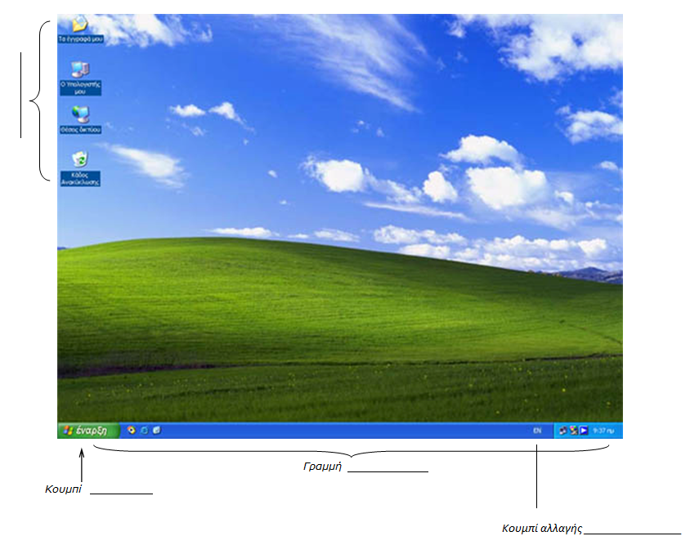
Α) Επιφάνεια εργασίας
Β) Τα βασικά μέρη ενός παραθύρου
Γραμμή ____________
Κουμπί _____________
Κουμπί _____________
Κουμπί ____________
γραμμή ____________

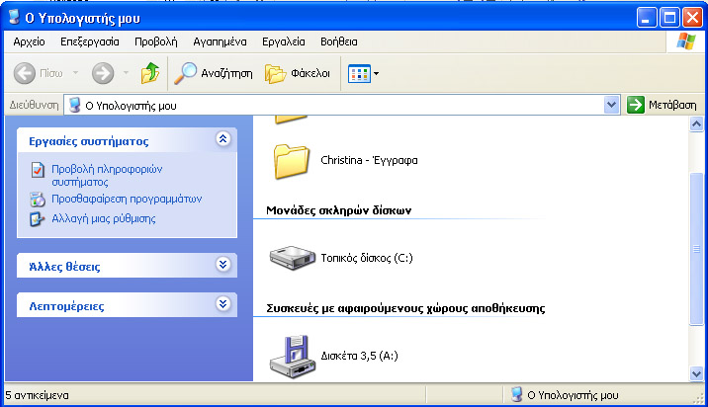

2. Χειρισμός παραθύρων
α) Ανοίξτε τα παρακάτω 3 προγράμματα
- Ανοίξτε το Σημειωματάριο (Έναρξη/Προγράμματα/Βοηθήματα/Σημειωματάριο)
- Ανοίξτε και το WordPad (Έναρξη/Προγράμματα/Βοηθήματα/WordPad)
- Ανοίξτε και τη Ζωγραφική (Έναρξη/Προγράμματα/Βοηθήματα/Ζωγραφική)
β) Ελαχιστοποιήστε ένα ένα και τα 3 παράθυρα
γ) Επαναφέρετε το Σημειωματάριο από τη γραμμή εργασίας
δ) Επαναφέρετε το WordPad στο αρχικό μέγεθος
ε) Μετακινήστε τα παράθυρα στις θέσεις που θέλετε
στ) Αλλάξτε μέγεθος στα παράθυρα

3. Τακτοποίηση των παραθύρων
Τακτοποιήστε και τα 3 παράθυρα αυτόματα (Δεξί κλικ στη γραμμή εργασίας .....)
α) Τακτοποιήστε τα οριζόντια
β) Τακτοποιήστε τα κατακόρυφα
γ) Βάλτε τα παράθυρα σε επικάλυψη

4. Εναλλαγή παραθύρων
Χρησιμοποιώντας το συνδυασμό πλήκτρων Alt + Tab από το πληκτρολόγιο φέρτε μπροστά τα παράθυρα με τη σειρά (Ζωγραφική, Σημειωματάριο, WordPad).

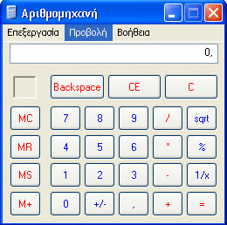
5. Χρήση βοηθητικών προγραμμάτων
Ανοίξτε την αριθμομηχανή (Βρίσκεται στα Βοηθήματα, όπως και τα άλλα προγράμματα που χρησιμοποιήσατε)
Μπορείτε να μετακινήσετε το παράθυρο αυτό;
Μπορείτε να αλλάξετε το μέγεθός του;
Μπορείτε να το μεγιστοποιήσετε;
Χρησιμοποιήστε την αριθμομηχανή για να κάνετε πράξεις
567*234=
23+6983=

